#### 一、店铺基础信息设置

实训时间30天，系统模拟时间为2分钟一天，总时长60分钟左右。实训时间第25天没有订单，系统时间第20天左右可以调整广告和和库存数量，尽量控制住库存，降低库存积压的成本。（系统模拟时间在支持团队左边可以看到）

#### 2、进入实训

出现以下类似情况，需要先进入正在运行的平台，点击退出案例，再重新点击进入练习即可。



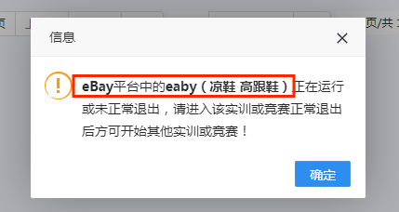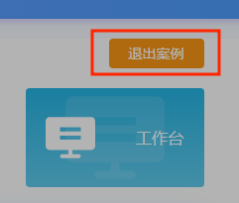

#### 3、选择供应商

供应商采购的生产物流时间越短越好、采购价格越低越好、日生产量--供应商供货能力越强越好；

**选好供应商后，资料库才有相应的信息：公司信息、商品信息都在资料库中**；

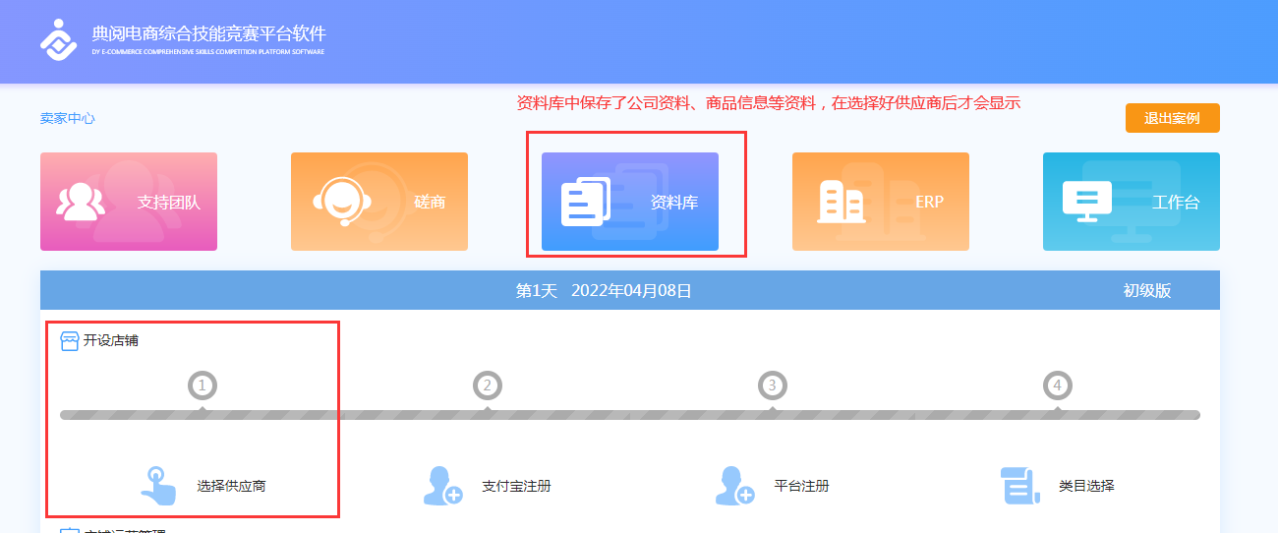

#### 4、支付宝注册

**先打开资料库中的公司资料，再点击“支付宝注册”**；

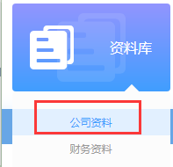 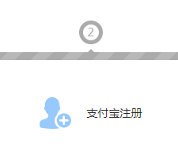

（1）在支付宝首页点击“注册支付宝”进入注册界面；

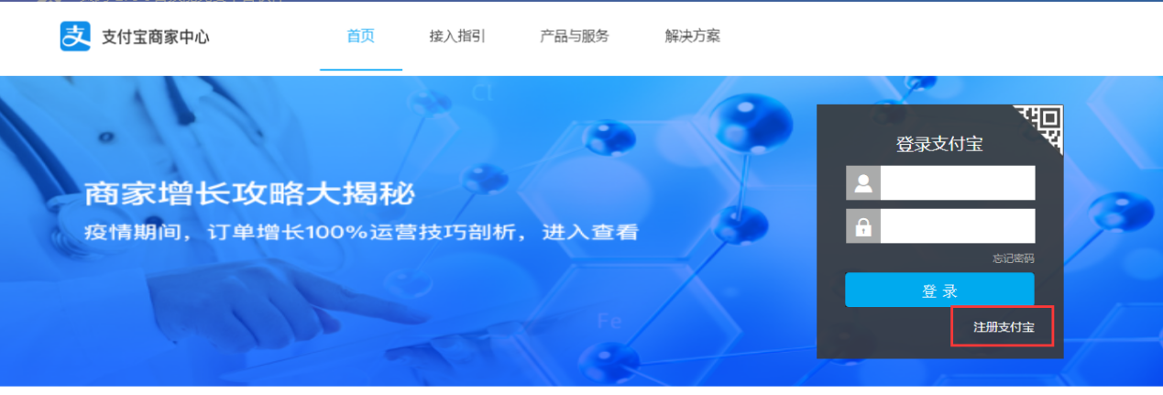

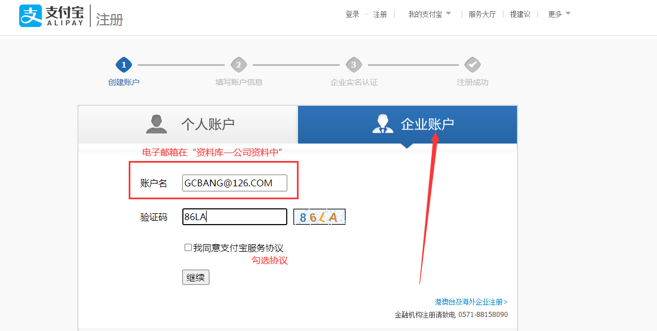

（2）在邮件内点击“点击跳转”继续注册，并点击红色的邮件信息打开邮件，点击“继续注册”；

（3）在填写账户信息界面，登录密码与支付密码自行设定，但不能设置相同的密码；

（4）提交后进行企业实名信息填写，点击“企业实名信息填写”进入下一步；“社会信用证代码或注册号”填写营业执照号；

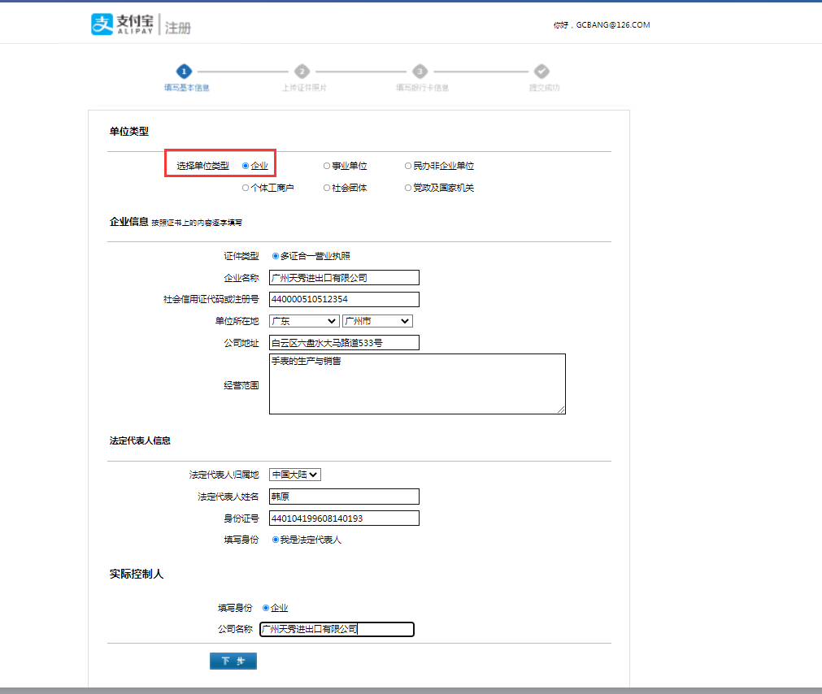

（5）点击下一步，进入“上传证件照片”，**点击上传就可以直接上传照片，不需要自己提供；**

（6）点击“下一步”进入银行账户信息录入，对应公司资料中的开户行和银行账号信息填写；

在工作台点击支付宝，输入账号和密码登陆；

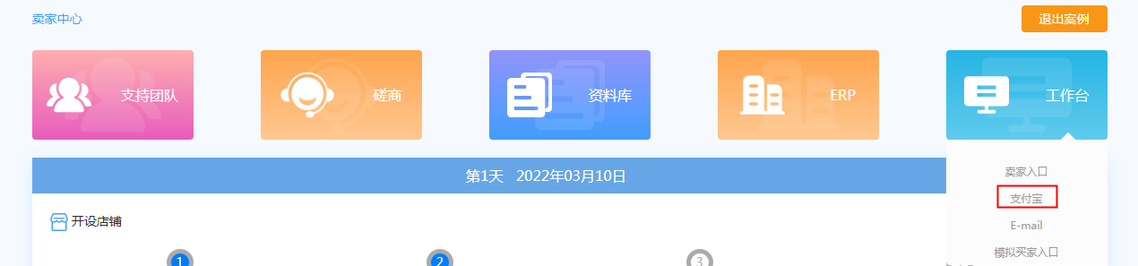

#### 5、平台注册

点击工作台中的“卖家入口”，点击“免费加入”填写注册信息，或者点击进度条中的“**平台注册**”；**（注意：未注册成功前不能直接登陆的哦！）**

（1）注册账号：对照资料库中的公司资料填写相关信息；输入密码，密码自己设置，输入手机号，勾选协议并点击下一步；

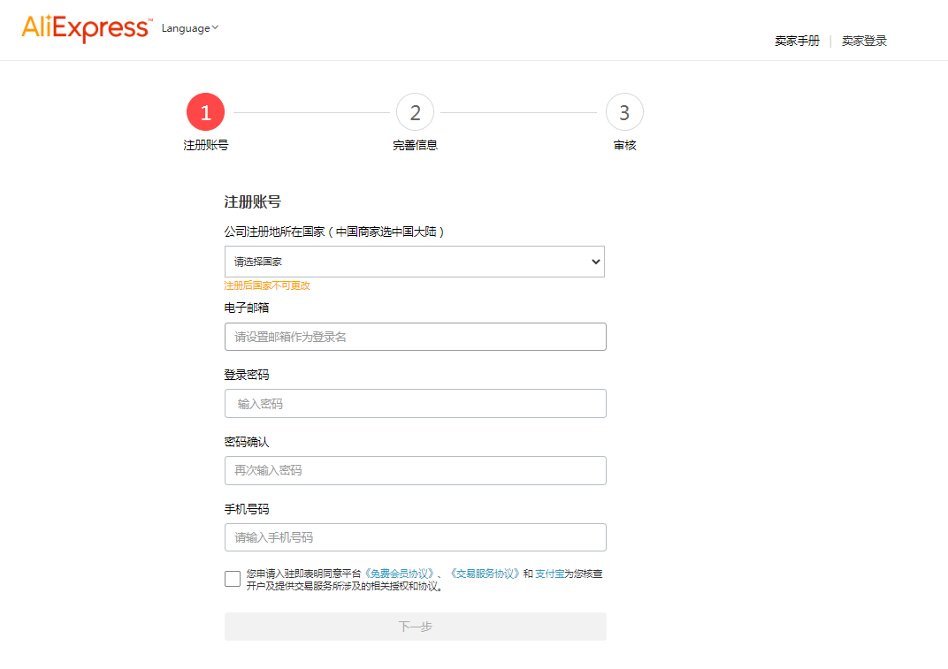

（2）输入两次验证码：手机号验证码和邮箱验证码；

（3）点击企业法人支付宝授权认证，去认证；

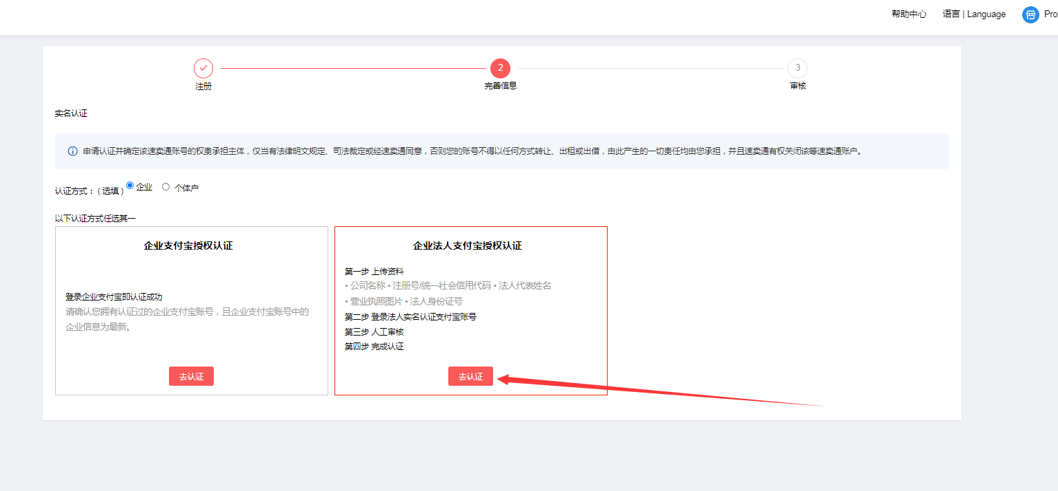

（4）根据公司资料填写相关信息（营业执照不需要自己上传照片，直接点击拍照上传就可以），提交后点击“绑定支付宝”，输入刚才注册号的支付宝账号和密码，注册完成。

#### 6、类目选择

根据“我公司经营的商品”选择对应的店铺类目。勾选类目范围，上传内置资质文件，确认支付完成；

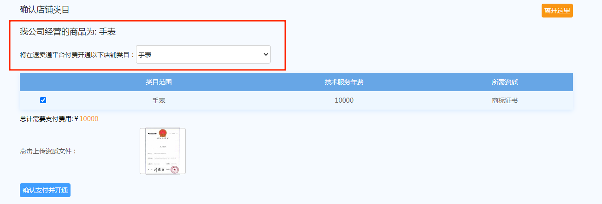

#### 7、上传两款产品

产品刊登需要先登陆平台：（可以通过点击“产品刊登”或工作台“卖家入口”，输入账号和密码登陆），忘记的去资料库中公司资料找；

**（1）创建运费模板**

点击导航栏中的“商品”，点击左侧边栏“物流模板”，然后点击创建物流模板，设置模板名称并选择至少一个物流方式，点击创建模板；

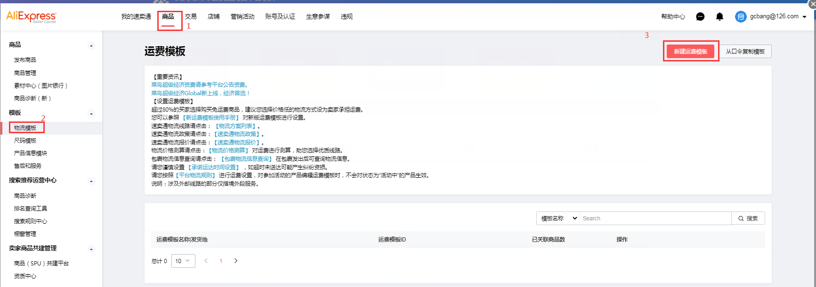

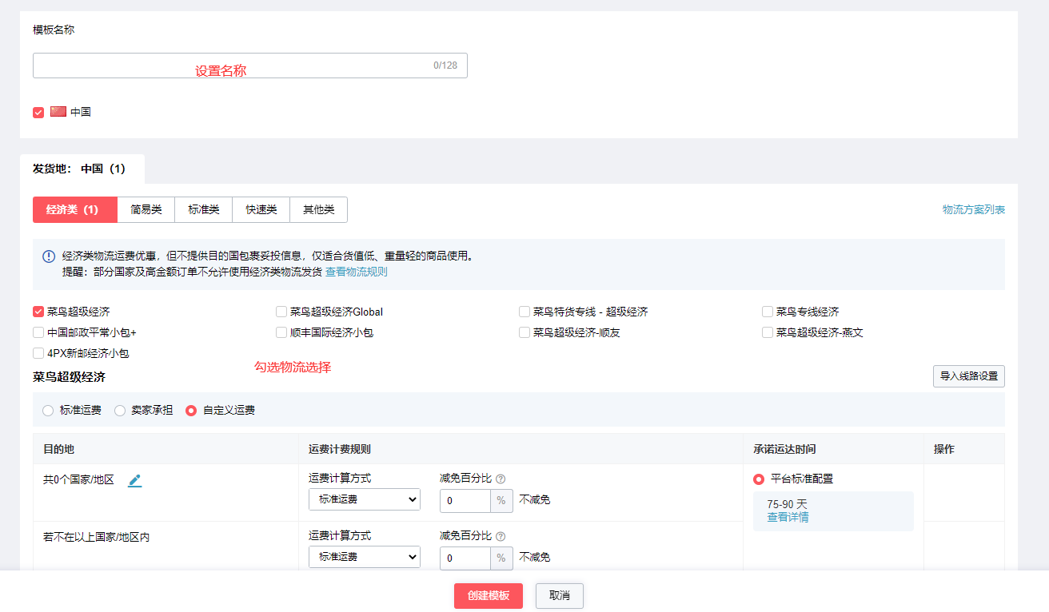

**（2）创建售后和服务模板**

左侧边栏点击“售后和服务”中点击新增服务模板，输入英文名称，选择服务后保存；

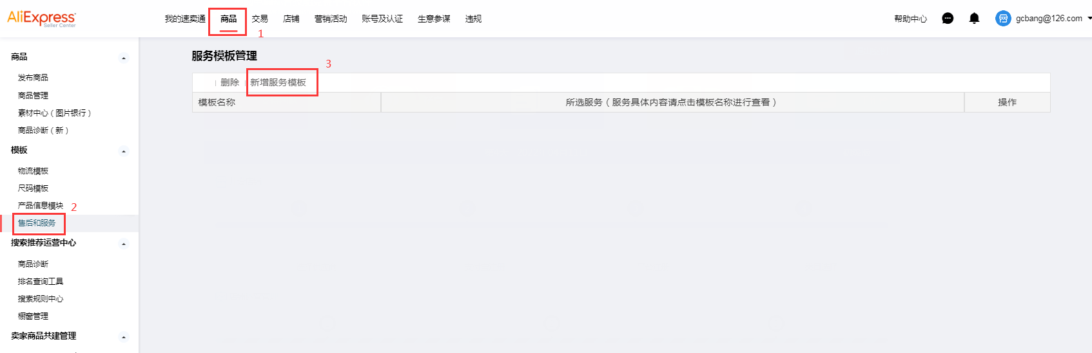

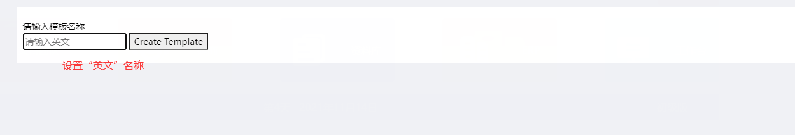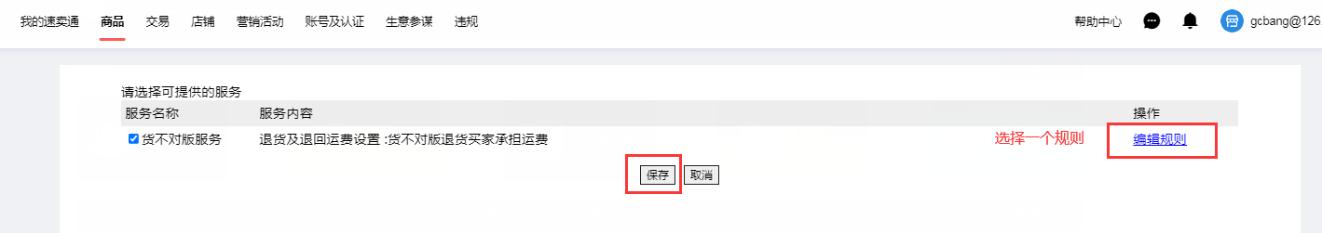

**（3）点击商品，发布商品，填写信息上传两款产品；**

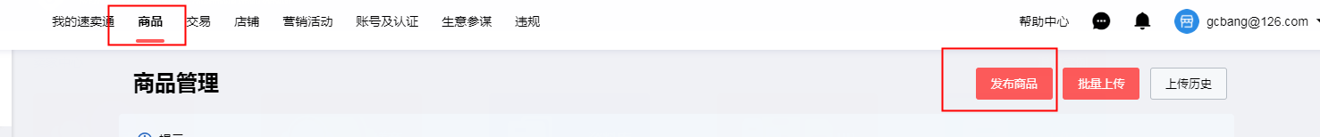

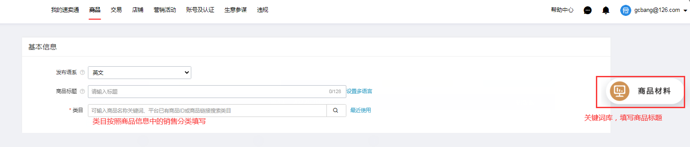

（1）基本信息：

商品标题：从右边商品材料选择5-7个关键词作为商品名称；

选择清晰的商品图片；

（2）价格与库存：

参考“资料库”中的“商品信息”对应填写，价格和数量根据自己的经营策略填写，商品编码为商品信息中的HS编码；

价格参考要素：采购价、运费、交易费8%、利润、广告费；

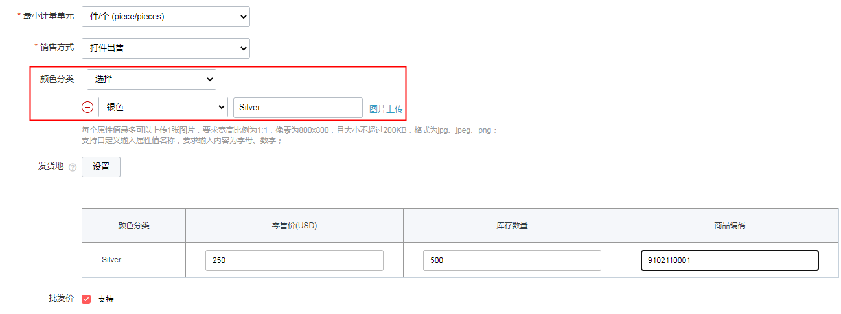

（3）详细描述：填写商品标题和“资料库——商品信息”中的“产品说明”；

（4）包装与物流：填写发货期、物流重量、物流尺寸，参考资料库中的商品信息；

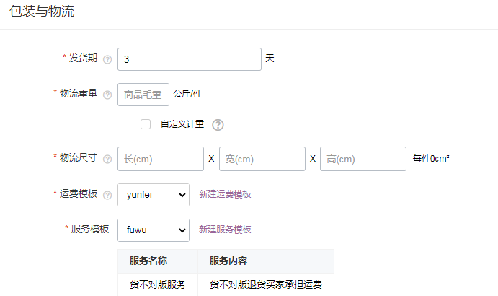

#### 8、报告对应

上传完两款商品后，需要去支持团队或者直接点击报告对应，两个产品都对应上，如提示“**产品对应错误，请重新选择**”，请核对商品的名称与属性是否正确。如果属性正确但是仍然对应不成功，请返回商品上传界面重新核对商品信息，注意两个商品信息的匹配。

报告对应成功后产品刊登和报告对应两个环节同时完成；

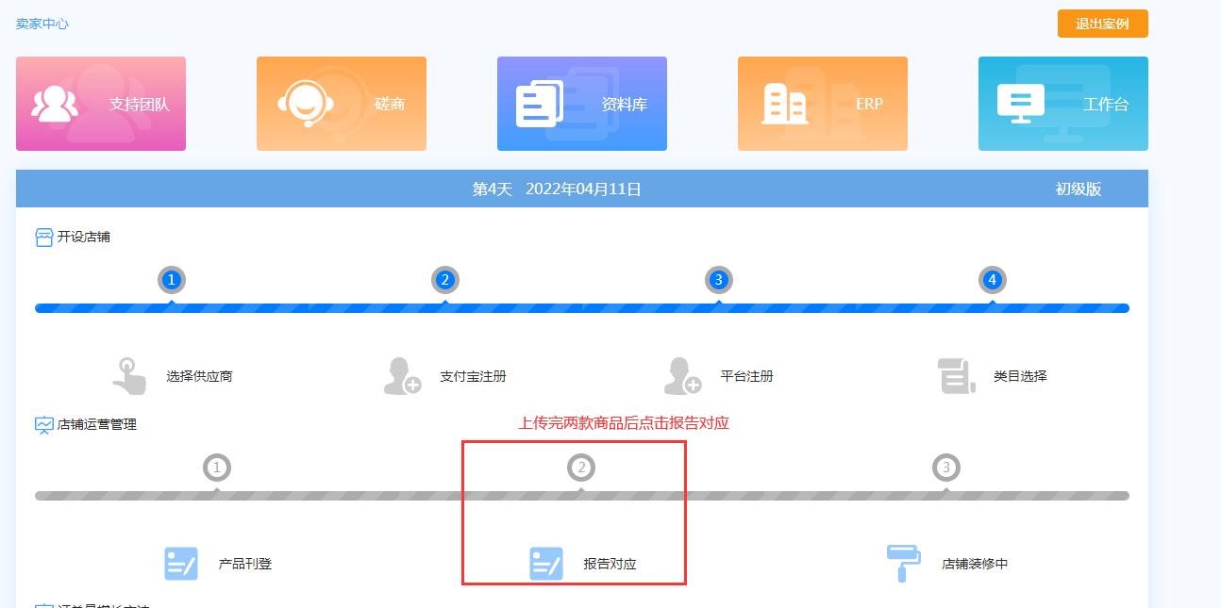

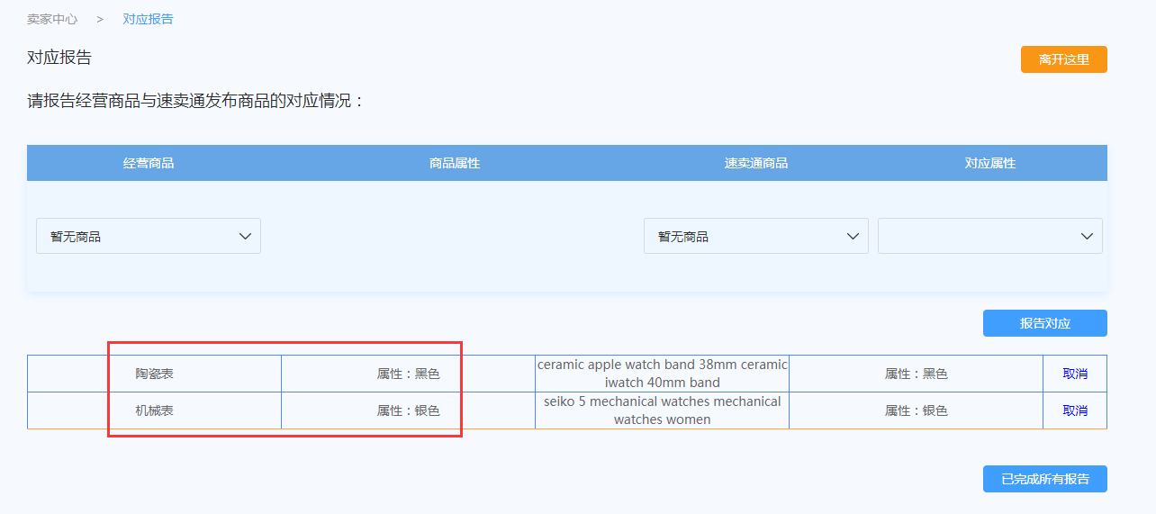

报告对应完成后，系统开始倒计时，速卖通实训时间为30天，系统模拟时间为2分钟一天，总时长60分钟左右。实训时间第25天没有订单，系统时间第20天左右可以调整广告和和库存数量，尽量控制住库存，降低库存积压的成本。（系统模拟时间在支持团队左边可以看到）

#### 9、磋商

磋商才有订单，价格需要根据提示填写格式；（为了避免五天未发货导致订单消失，可以先订货，再磋商）；磋商成功后需要可以进入“订单管理”查看是否成单，有订单需要及时订货发货；注意区分买家要购买的是什么产品。

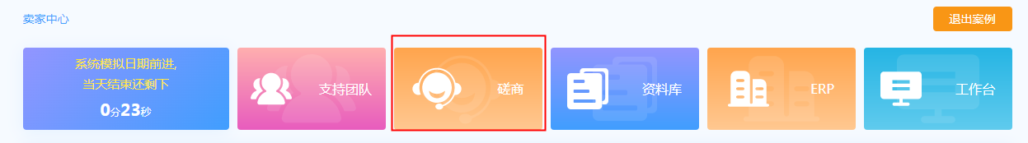

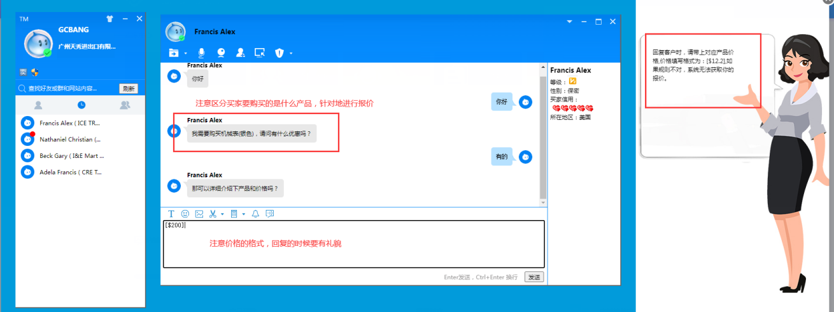

#### 10、订货：

进入订单管理分别为两款商品新增订单；

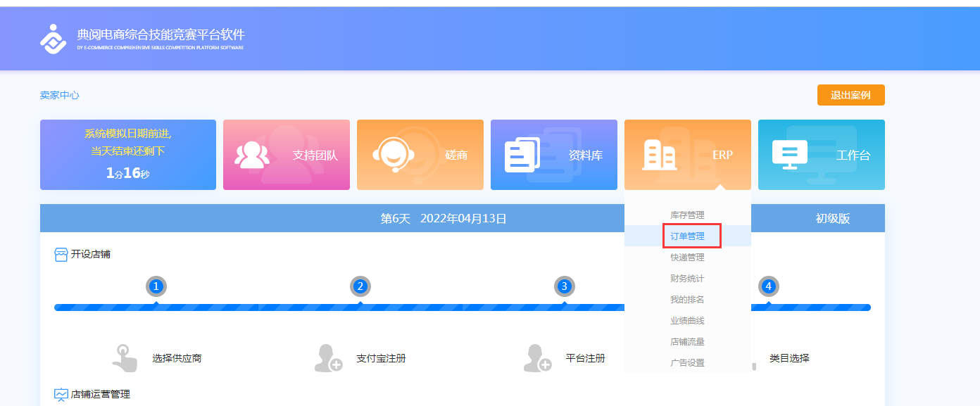

#### 11、发货：

进入erp中的快递管理发货；

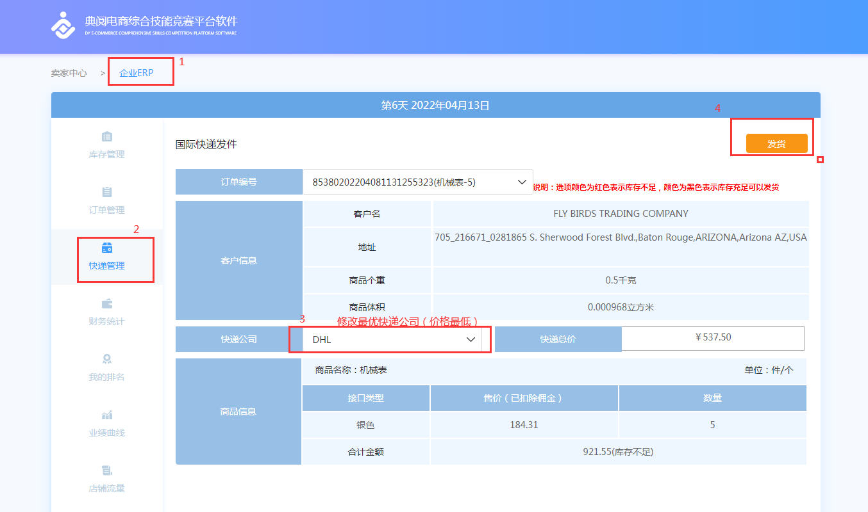

在店铺发货后需要再次去速卖通卖家管理中心“交易”下进行平台发货。（货款不二次发货也有显示，但是建议同学们二次发货）；

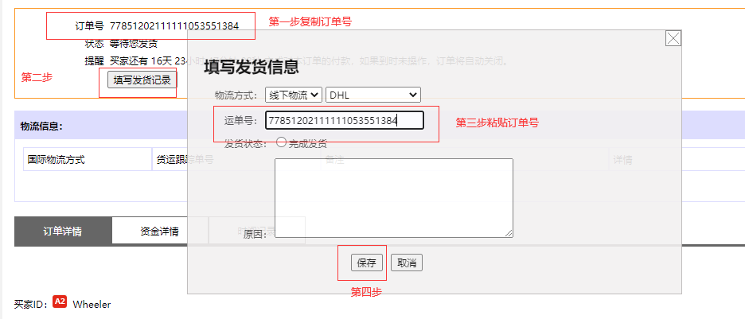

#### 二、运营推广

1、关键词修改和Listing优化

关键词修改与Listing优化都是通过速卖通卖家后台“商品管理--编辑”功能进入商品上传界面进行“商品标题、商品描述、价格”等信息调整；

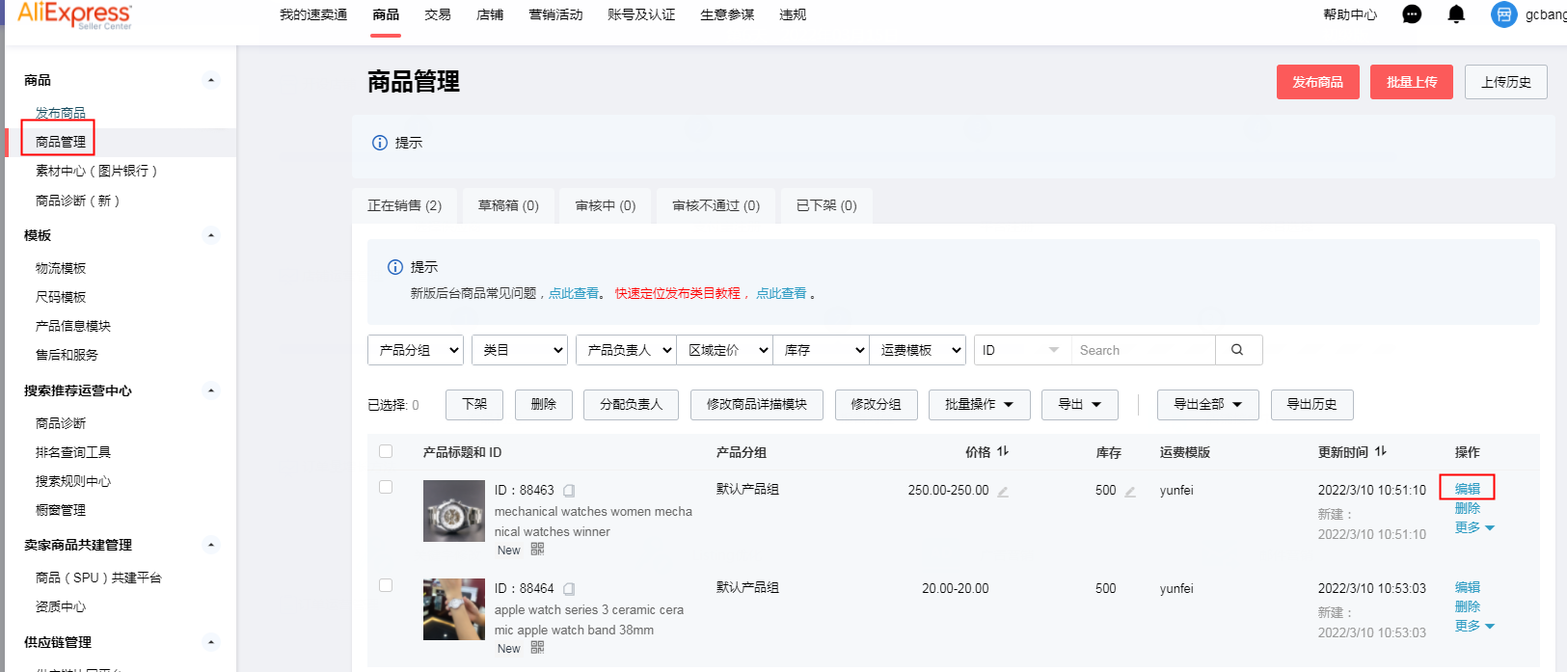

2、广告营销

设置网红广告，分别为两款商品设置广告额度，注意控制预算

#### 三、订单管理

1、订单管理

订单必须要通过“磋商”进行回复才可以有订单，不然不会有订单；

回复注意点：价格用[$75]这样的格式进行回复，格式不对回复价格无效；

回复后在卖家中心界面“ERP”里面的快递管理查看订单信息；

2、结汇

从**卖家入口登陆支付宝账号，先点击结汇，后点击提现**，才会转换成人民币并进入人民币账户；（实训时间到第28天左右，所有货都发完了就可以结汇）

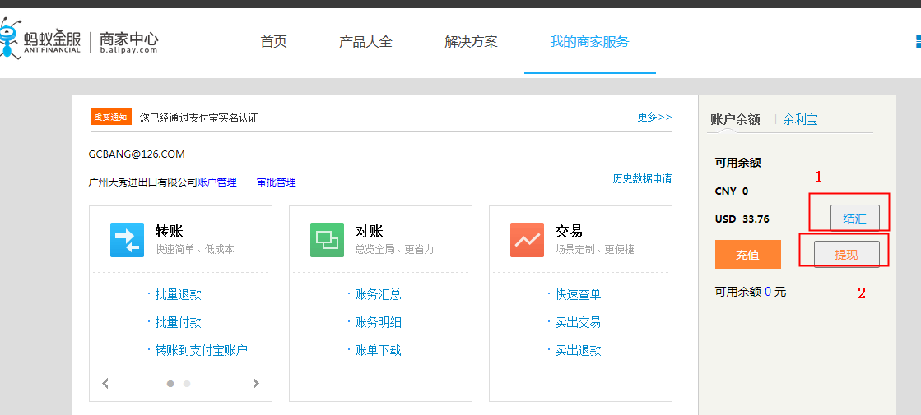

#### 四、成绩计算规则：

总成绩=订单分+利润分+失误扣分（未选择最优的供应商扣1分）总分100

订单分=基础分10+浮动分10（浮动分=（个人订单数/班级最高订单数）*10）

利润分=基础分30+浮动分50（浮动分=（个人利润额/班级最高利润额）*50）

只要有订单，就能获得40分基础分